2026年（令和8年）5月号
11200日

5
2026
ハラスメント・メンタルヘルスの情報発信
いきいき職場通信

発行：フローリッシュ社労士事務所

次のマンガを読んで、問題について考えましょう
ハラスメント

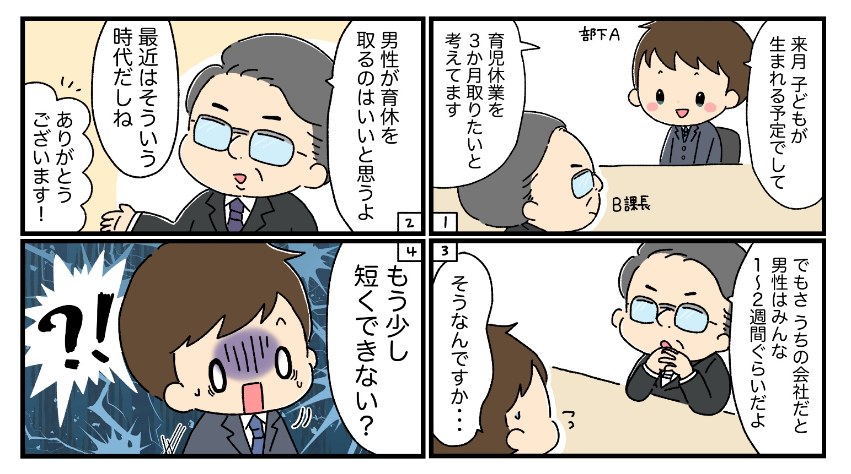
＜背景＞
Aさんは若手のホープ社員。仕事もでき、周囲からの期待も高く、現在も重要な業務を担当しています。そんなAさんから、「3か月の育児休業を取得したい」と相談がありました。上司のB課長は、「Aさんが3か月抜けると業務を回すのが大変になる」「Aさん自身も、長期間現場を離れると復帰後に大変なのではないか」という心配があり、上記のような対応をしました。

＜これってハラスメント？＞
Q１ B課長の言動は、ハラスメントになると思いますか？
A．必ずハラスメントになる
B．育休取得へのプレッシャーと受け取られる可能性がありグレーゾーンになる
C．部下を心配しての発言だから、ハラスメントにはならない
D．業務遂行のために必須の指導なので、ハラスメントにはならない
Q２ B課長として、より望ましい対応はどれでしょう？
A．「みんな短いから、君だけ長いとよく思わない人もいるかも」と再考を促す
B．「どうしたら、課の業務に影響を及ぼさないか考えてみて」と伝える
C．取得希望を受け止めたうえで、業務調整や引き継ぎを一緒に考える
D．「本当に3か月必要？」と家庭状況を詳しく確認する

裏面に答えがあります。
【Q1】
解答：B
解説：B課長には悪意があるわけではありませんが、「みんなは1〜2週間くらい」「もう少し短くできない？」という言葉は、Aさんにとっては「長く取るのは歓迎されていないのかな」「希望どおり取得すると評価に影響するのでは」という心理的プレッシャーとして伝わる可能性があります。近年は、男性が育児休業を取得すること自体は一般的になってきました。一方で最近は、「取得するかどうか」ではなく「どのくらいの期間取得するか」の場面で悩みやトラブルになるケースが増えています。特に、今回の漫画のように、配慮や心配から無意識に取得期間の短縮を促すようなコミュニケーションになってしまうことがあります。制度利用をためらわせるような言動は、強制すると「育児休業等に関するハラスメント（いわゆるパタハラ）」となる可能性もあります。
【Q2】
解答：C
解説：業務への影響を考えること自体は、管理職として当然必要です。しかし、まず大切なのは、「取得したい」という本人の意思を尊重することです。そのうえで、業務の棚卸し、引き継ぎ方法、周囲のフォロー体制、復帰後の支援などを、本人と一緒に考えていく姿勢が望まれます。
一方で、「みんな短いから」「周囲がどう思うか」「本当に必要？」といった言葉は、本人に取得を思いとどまらせる圧力として伝わる場合があります。また、家庭事情を必要以上に詳しく確認することは、プライバシーへの配慮という点でも注意が必要です。
【今回のポイント】
「心配して言ったつもり」が、相手には“取得しづらいメッセージ”として伝わることがあります。制度を「使える」だけでなく、「安心して相談できる」職場づくりを考えていきましょう。

“相談する力”を育てるセルフケア
メンタルヘルス

5月は、新年度の緊張感が少し落ち着く一方で、疲れやストレスが表面化しやすい時期です。新しい環境や人間関係に適応しようと頑張ってきた人ほど、「まだ大丈夫」と無理を続けてしまうことがあります。

そんな時に大切なのが、“相談する力”です。セルフケアというと、「自分でストレスを解消すること」を思い浮かべる方も多いかもしれません。しかし、一人で抱え込まず、誰かに話すことも大切なセルフケアの一つです。
「こんなことで相談していいのかな」「迷惑をかけたくない」と
感じる人もいますが、不調が大きくなってからでは回復に時間が
かかることもあります。少し疲れている、気持ちが重い、寝つきが
悪い――そんな小さなサインの段階で、周囲に話したり、相談窓口
を利用したりすることが、心の健康を守ることにつながります。
“頑張り続ける力”だけでなく、“助けを求める力”も大切にして
いきましょう。
ハラスメントに関する相談は下記窓口にご連絡ください。秘密は厳守します。
E–mail ：○○○○○○
内線番号：○○○、○○○
担 当 者：○○○、○○○

